GLASBENA UMETNOST 19. 5. 2020
Danes bomo ponovili o ljudskih glasbilih. Oglej si PTT, nato pa v zvezek zapiši naslov LJUDSKA GLASBILA in napiši glasbila, ki so bila predstavljena. Na koncu poslušaj še posnetke, ki so na PTT
https://uciteljska.net/ucit_search_podrobnosti.php?id=8592

NARAVOSLOVJE IN TEHNIKA - 19. 5. 2020
KRALJESTVO GLIV
Preberi str. 87 v učbeniku. V zvezek napiši naslov Kraljestvo gliv in preriši spodnji miselni vzorec. Doriši tudi sličice
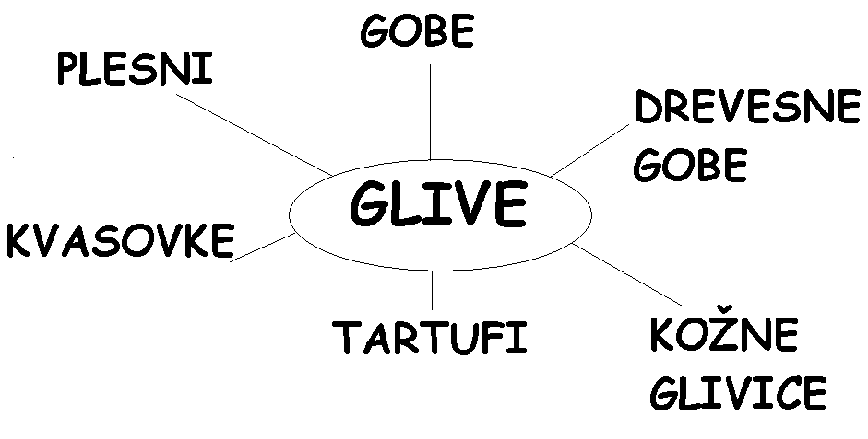

SLOVENŠČINA - 19. 5. 2020
Predlog k/h
• Najprej ponovi pred katerimi besedami pišemo predlog h in pred katerimi k. (Predlog h pišemo pred besedami, ki se začnejo na črko k ali g.)
• Reši naloge v DZ na str. 84, 85 in 11. nalogo na str. 86.
• Na koncu si preglej rešitve: https://www.devetletka.net/index.php?r=downloadMaterial&id=1035&file=1

OCENJEVANJE DRUŽBA - 19. 5, 21. 5. / tudi LUM 21. 5. 2020
KAKO BO POTEKALO DELO?

Danes boš izdelal plakat / prospekt, s katerim boš tujim turistom predstavil tvojo domačo pokrajino.
V Slovenijo bodo prišli, ker so slišali, da je Slovenija ena izmed top turističnih destinacij v svetu, ne vedo pa sploh, kaj bi si šli ogledat, kaj je v tvoji domači pokrajini zanimivega, lepega, posebnega.

Kaj je tisto, kar zanima povprečnega turista? Naravna in kulturna dediščina posamezne dežele. Kaj to pomeni?

Naravna dediščina je bogastvo žive in nežive narave (relief, reke, jezera, rastlinstvo, živali….)
Kulturna dediščina so človekove stvaritve in dejavnosti: zgodovinska mesta, gradovi, cerkve, stare kmečke hiše in drugo. V dediščini je ohranjeno ljudsko izročilo, šege, navade, ki se prenašajo na mlajše rodove. Sem spada tudi tipična hrana posamezne regije.
V Sloveniji je velik del narave in kulturne dediščine zaščiten.

Tvoje delo bo kombinacija RISBE in BESEDILA.

KAKŠEN MORA BITI PROSPEKT?
Namen prospekta je, da človeka prepriča, da bo res obiskal določene kraje. Torej mora biti lepo narejen (pravimo, da mora biti všečen). Na prospektu morajo biti zapisane pomembne informacije, vendar ne preveč. Noben turist noče preveč brat. Kratko in jedrnato, vendar močno sporočilno – takšen naj bo prospekt. Risba in besedilo naj se prepletata.

KAKO SE LOTITI DELA?
1. Pripravi si risalni list, ali pa si skupaj zlepi 2 bela lista.
2. Pripravi si barvice, flomastre, pisala….
3. Seznani se z vsemi informacijami o tvoji domači pokrajini, prelistaj po učbeniku, zvezku in premisli, kaj bi turistom o svoji domači pokrajini rad povedal in na plakatu predstavil.
4. Na prospektu, plakatu naj bo narisana tvoja domača pokrajina s kraškimi planotami in hribovjem, ki jo obdaja. Ne pozabi tudi na reko Pivko.
· Predstavi naravno dediščino, ki bi lahko pritegnila goste.
· Predstavi poglavitna območja, objekte ali predmete kulturne dediščine. (Sličice riši sam, ne tiskaj ali lepi fotografij)
· Predstavi tudi tipično hrano, ki je značilna za tvojo domačo pokrajino (Notranjska)

IZDELEK BO OCENJEN. Ključno je, da boste v prospektu zajeli zahtevane podatke, kratko in jedrnato. Pomembno je, da je izdelek estetsko dovršen, kar zajema sliko in tudi pisavo. Naj plakat ne bo napisan s svinčnikom, ampak z ustreznimi močnejšimi pisali.
Svoj izdelek mi pošlji do petka, 22. 5. 2020 do 20 ure

MATEMATIKA - 18. 5. , 19. 5. 2020 M
Danes bomo začeli s ponavljanjem snovi za ocenjevanje. V zvezek napiši naslov Ponavljanje pred ocenjevanjem in današnji datum. Naloge prepiši in reši v zvezek.

1. Zapiši število s številko.
7 T 8 S 2 E = ________________
2 T 1 D = ___________________
1 Dt - ________________
tri tisoč devetdeset - ______________
osem tisoč pet - ________________

2. Nadaljuj zaporedja. Vsakemu pripiši še po tri števila.
2100, 2200, 2300, _______________, _______________, _________________
1997, 1998, 1999, _______________, _______________, _________________
4700, 4500, 4300, _______________, _______________, _________________

3. Iz števk 2, 1, 0, 8 sestavi največje in najmanjše štirimestno število. Najmanjše je ________________. Največje je _______________.
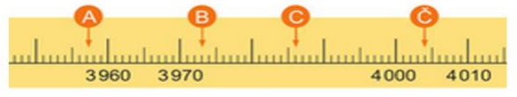
4. Na številskem traku so nekatera števila označena s črkami. Napiši katera števila prikazujejo črke. (Traka ne prerisuj.)

5. Obkroži liha števila. 6115 760 66 333 4681

